INDICAÇÃO Nº

VEREADOR: BRENO GARIBALDE

Senhor Presidente,
A ausência de lixeiras na avenida Desembargador José Antônio de Andrade Góes, no bairro Coroa do Meio, tem gerado preocupações. Isso porque, sem locais adequados para o descarte de resíduos, muitos frequentadores acabam deixando lixo espalhado, comprometendo a limpeza, a saúde pública e a conservação do espaço. Assim, considerando ser competência da Empresa Municipal de Serviços Urbanos (EMSURB) o planejamento e a coordenação das atividades referentes à limpeza pública desses espaços no Município de Aracaju,
Indico à Mesa, nos termos regimentais e após ouvido o Plenário, que seja solicitado ao SENHOR HUGO ESOJ DOS SANTOS, Presidente da EMSURB, que adote as medidas necessárias para a instalação de lixeiras de tonel na avenida Desembargador José Antônio de Andrade Góes, no bairro Coroa do Meio.

Palácio Graccho Cardoso, Aracaju, 26 de janeiro de 2026.
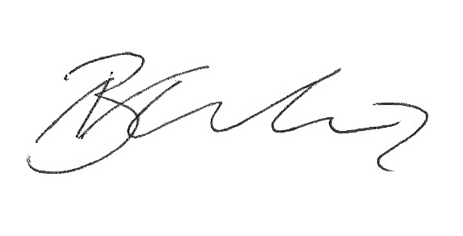

Breno Garibalde,
Vereador.

